**서술형 과제 (8주차)**

1. 아래의 CRUD Matrix를 완성하세요. **(10점)**

|  |  |  |  |  |
| --- | --- | --- | --- | --- |
|  | **회원** | **제품** | **주문** | **배송** |
| **신규 회원을 등록한다.** | C |  |  |  |
| **제품을 주문한다.** | R | R | C |  |
| **주문량을 변경한다.** |  |  | U |  |
| **주문을 취소한다.** |  |  | D |  |
| **주문을 완료한다.** |  |  | R | C |
| **배송을 완료한다.** |  |  |  | Uc |

1. 엔티티 관계(ER) 모델링 표기법 중 Chen 표기법과 정보공학(Information Engineering) 표기법에 대해서 (1) 엔티티를 표시하는 방법, (2) 관계 유형을 표시하는 방법, (3) 관계비(Cardinality)를 표시하는 방법, (4) 해당 표기법을 사용한 간단한 예시를 기술하세요. **(10점)**

|  |  |  |  |
| --- | --- | --- | --- |
| **표기법** | **(1) 엔티티** | **(2) 관계 유형** | **(3) 관계비** |
| **Chen** |  |  |  |
| **정보공학** |  |  |  |

**(4)-1. Chen 표기법 예시**

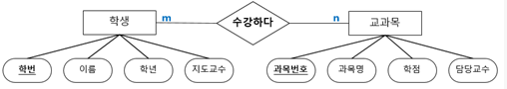

**(4)-2. 정보공학 표기법 예시**

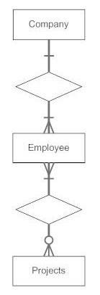

1. 데이터베이스 관리 시스템(DBMS)를 선정하기 위한 고려사항을 5가지 이상 제시하고 그에 대한 설명을 간단히 기술하세요. **(10점)**

|  |  |
| --- | --- |
| **DBMS 선정 시 고려사항** | **설명** |
| **가용성** | **인스턴스 가용성 여부이다.** |
| **VLDB지원** | **대용량 데이터를 지원하는지 확인해야한다.** |
| **다양한 개발 환경** | **다양한 개발 환경을 지원하는지 확인해야한다.** |
| **비용 수준** | **경제적인 구축 비용을 따져봐야한다.** |
| **지속적인 기술 지원** | **주기적인 업그레이드와 기술 지원이 가능해야한다.** |

1. 제품ID, 제품명, 가격을 속성으로 갖는 제품 엔티티 유형을 테이블로 생성하는 SQL 구문을 작성하세요. **(10점)**
   * 제품 ID와 가격은 정수, 제품명은 50자 이내의 문자열입니다.
   * 테이블 이름과 컬럼 이름은 자유롭게 정하셔도됩니다.

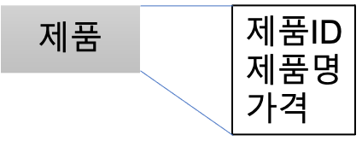  
CREATE TABLE PRODUCT

( PRODUCT_ID INTEGER,

PRODUCT_NAME CHAR(50),

PRODUCT_PRICE INTEGER);

1. 아래의 그림과 같은 제품과 판매점간의 관계가 있을 때,
   * 판매점ID, 제품 ID, 가격 은 정수이고 제품명과 판매점명은 50자 이내의 문자열입니다.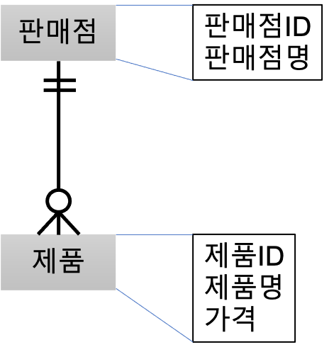

CREATE TABLE PRODUCT

( PRODUCT_ID INTEGER,

PRODUCT_NAME CHAR(50),

PRODUCT_PRICE INTEGER);

CREATE TABLE SHOP

(SHOP_ID INTEGER,

SHOP_NAME CHAR(50),

PRODUCT_ID INTEGER,

FOREIGN KEY (PRODUCT_ID) references PRODUCT(PRODUCT_ID)

);

1. 데이터베이스 성능 향상을 위해 사용할 수 있는 기법 중 인덱스와 해싱이 있습니다. 두가지 기법에 대해서 (1) 어떠한 성능 이점이 있는지, (2) 해당 기법을 사용함으로써 감수해야할 단점이 있는지, (3) 기법을 적용함에 있어 주의 사항은 어떤 것이 있는지에 대해 기술하세요. **(10점)**

|  |  |  |
| --- | --- | --- |
|  | **인덱스** | **해싱** |
| **(1) 성능 이점** | 키 값을 기초로 하여 검색과 정렬 속도를 향상시킨다. | 검색 방법 중 속도가 가장 빠르다.  데이터 입력이나 삭제가 쉽다 |
| **(2) 단점** | 업데이트하거나 레코드를 추가 삭제할 때 성능이 떨어짐 | 연속적인 데이터 검색에는 비효율  디스크 공간이 비효율적으로 사용 |
| **(3) 주의 사항** | 외부 키는 인덱스 설정을 고려해야한다. | 충돌 최소하를 위해 유일한 키 갑을 요구한다. |

1. 역정규화 기법의 4가지를 제시하고 (1) 각 기법이 어떠한 동작을 통해 성능 이점을 얻어내는지, (2) 해당 기법을 적용하는데 있어 주의 사항은 어떤 것이 있는지 기술하세요. **(10점)**

|  |  |  |
| --- | --- | --- |
| **기법** | **성능 이점** | **주의 사항** |
| 선조인 테이블 | 두 개 이상 테이블이 정기적으로 조인될 때 검색 비용이 줄어든다. | 선조인 테이블은 중복 컬럼을 포함해서는 안 된다. |
| 미로 테이블 | 매우 많은 온라인 트래픽이 발생하는 테이블을 정기적으로 사용될 때 똑같은 테이블을 유지하여 검색이 빨라짐 | 타임아웃이나 교착상태 발생 요인이 될 수 있다. |
| 분할 테이블 | 테이블 일부분이 다르고 드문 접근을 할때 분할하면 검색 범위가 줄어든다. | 수직적 분할 시 두 테이블에는 동일한 주 키 컬럼이 존재한다. |
| 병합 테이블 | 두 테이블이 One-to-One 관계 유형을 가질때 병합하여 빨라짐 | 다른 한 테이블에 크기가 큰 컬럼이 존재할 경우 성능 효율성을 검토하여야 한다. |